
МИНОБРНАУКИ РОССИИ

федеральное государственное бюджетное образовательное учреждение высшего образования
«Санкт-Петербургский государственный технологический институт (технический университет)»
УГНС |  | 09.00.00 | Информатика и вычислительная техника
Направление подготовки |  | 09.03.01 | Информатика и вычислительная техника
Форма обучения |  |  | очная
Факультет |  |  | Информационных технологий и управления
Кафедра |  |  | Систем автоматизированного проектирования и управления
Учебная дисциплина |  |  | Разработка программных систем
Курс | II |  | Группа | 444

Отчёт по лабораторной работе № 1
Вариант № 3

Тема: «Изучение основ низкоуровневого программирования на примере Машины Тьюринга»

Исполнитель: |  | Романов П.Д.
Проверили: |  | Дамрин А.О.

1 Цель работы: разработка двух низкоуровневых программ согласно варианту.

2 Описание задания:

Проверить,  является ли число  простым. Если да,  оставить Y, если  нет - N | Число в унарной  системе,  например: 1111 | Вход: 1111  Выход: N

3 Блок схема алгоритма решения задачи:

Рисунок 1 – Блок-схема алгоритма решения задачи №3
Рисунок 2 – Блок-схема процесса «Попарное сравнение»

4 Текст программы:
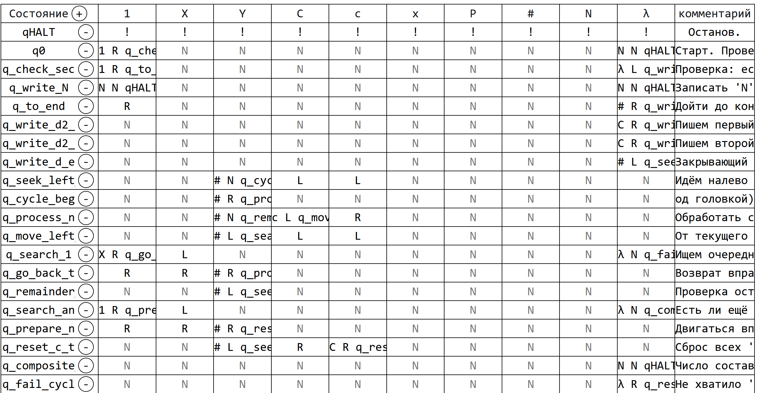
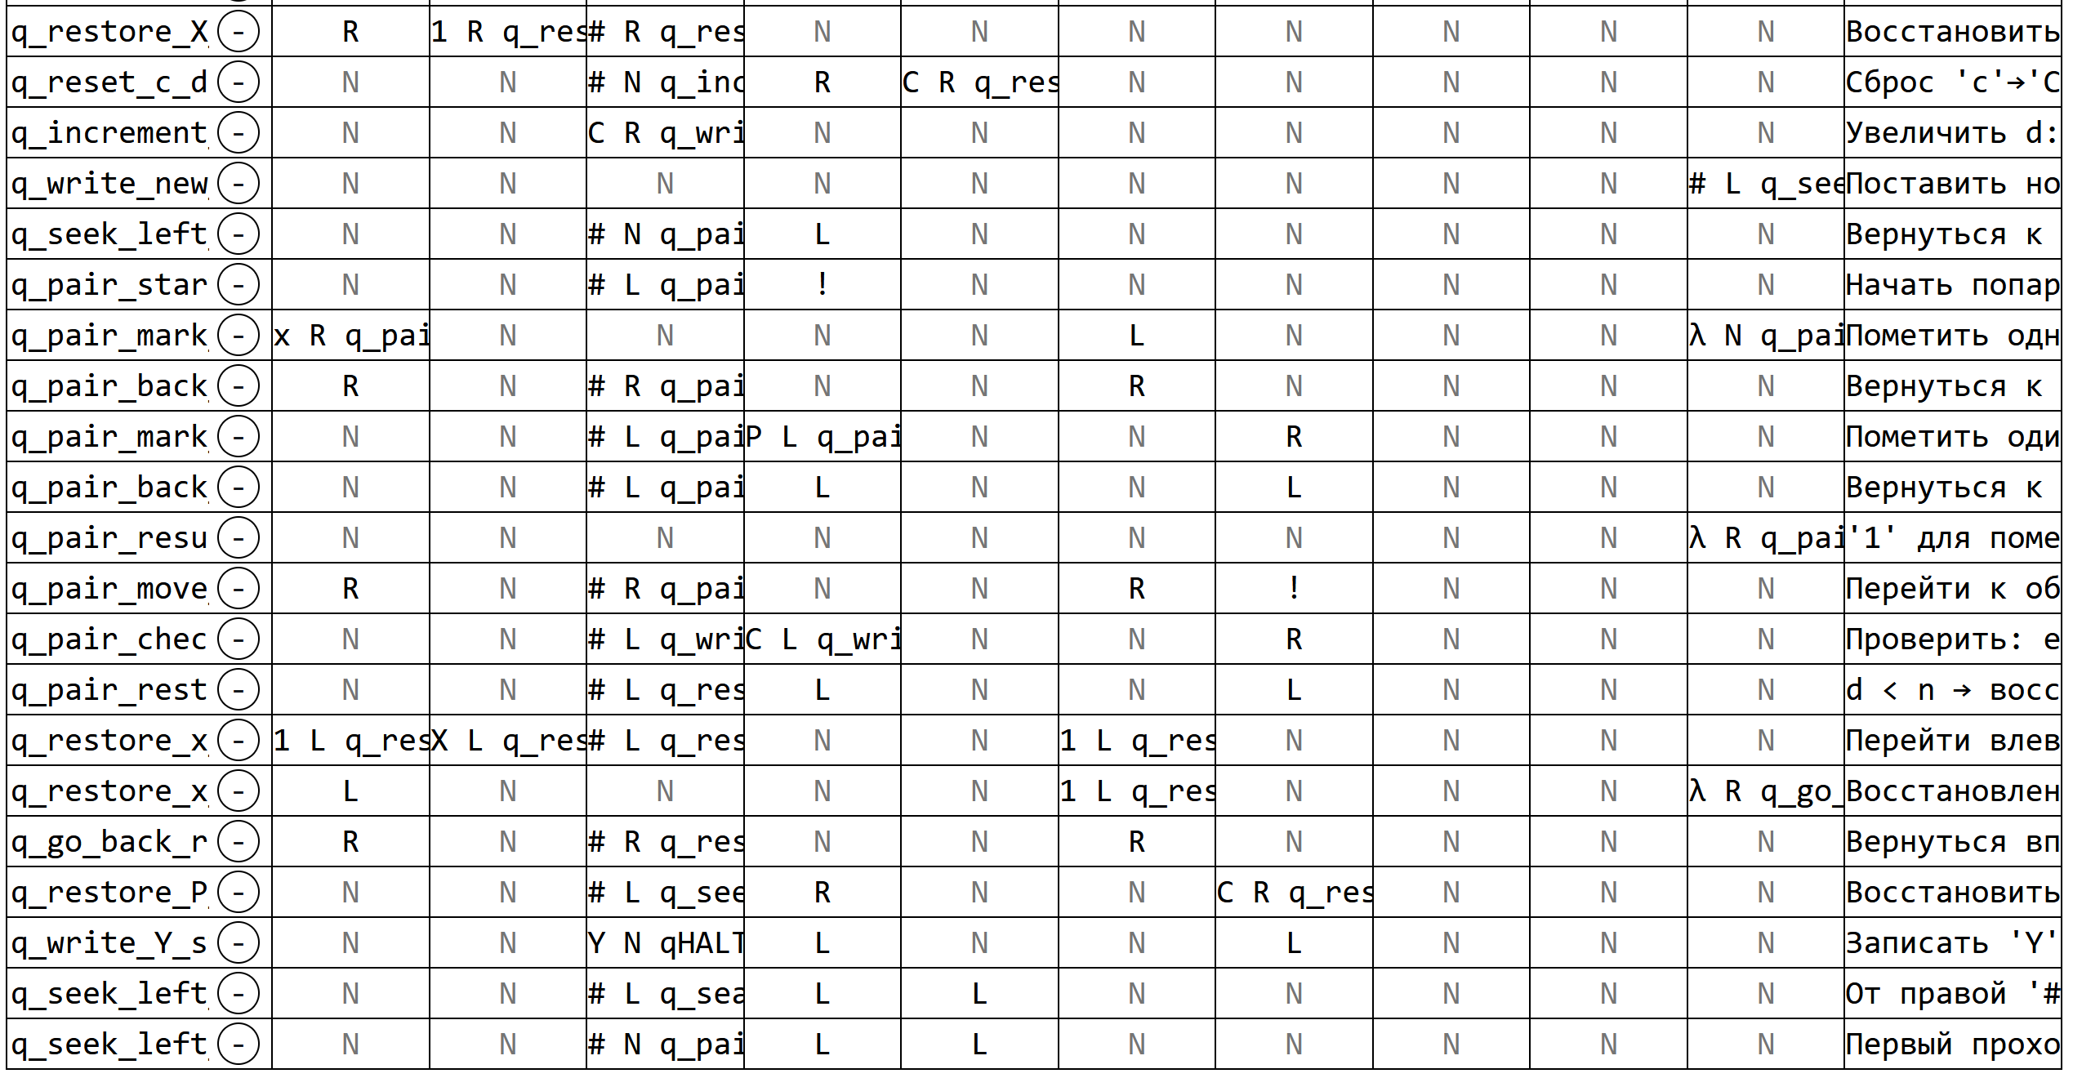
Рисунок 3 – Текст исходной программы.

5 Тестовые примеры:
Пример №1
Входные данные: 1111
Ожидаемые выходные данные: N
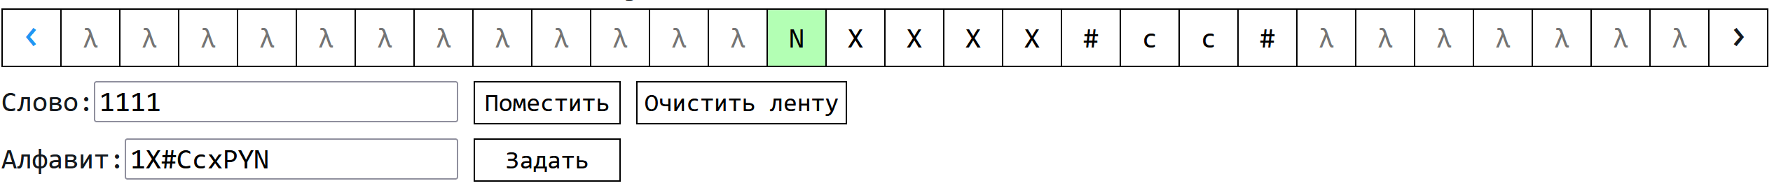

Рисунок 4– Результат работы программы на примере числа 4₁₀ = 1111₁.

Пример №2
Входные данные: 11111111111
Ожидаемые выходные данные: Y
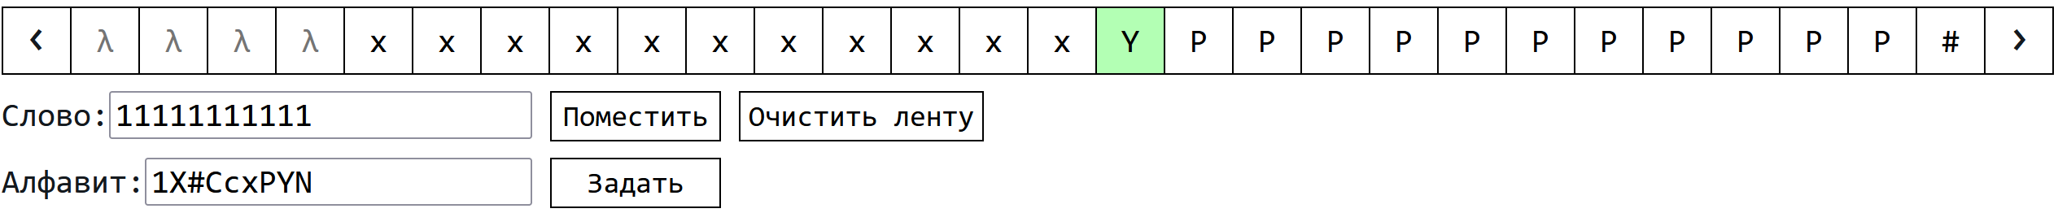
Рисунок 5 – Результат работы программы на примере числа 11₁₀ = 11111111111₁.

Пример №3
Входные данные: 11111111
Ожидаемые выходные данные: N
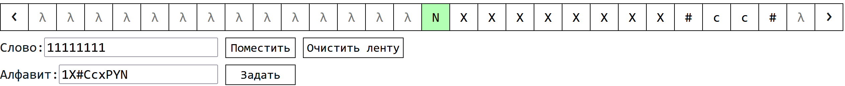
Рисунок 6 – Результат работы программы на примере числа 9₁₀ = 11111111₁.

6 Выводы
Определение того, является ли данное число простым, ещё с древних времён волновало умы математиков и до сих пор является целой математической проблемой. На этот счёт было создано множество алгоритмов, от простого перебора (Решето Эратосфена) до использования математических аксиом (Тесты Миллера-Рабина и Люка) для наиболее вероятного вывода о природе числа. Однако всё ещё не удаётся точно сказать, сколько же существует простых чисел, а исследования невероятно больших чисел так же вызывает некоторые трудности.
В данной работе мне удалось познакомиться с разными алгоритмами, определяющими, является ли число простым и попытаться реализовать их на Машине Тьюринга. Ввиду того, что Машина Тьюринга – это лишь абстрактная модель проверки верности алгоритма, данная задача вызвала у меня некоторые сложности, так как в общем случае реализация данных алгоритмов требует большого количества операций и вычислительных мощностей.

